Сагдеева Екатерина Вячеславовна

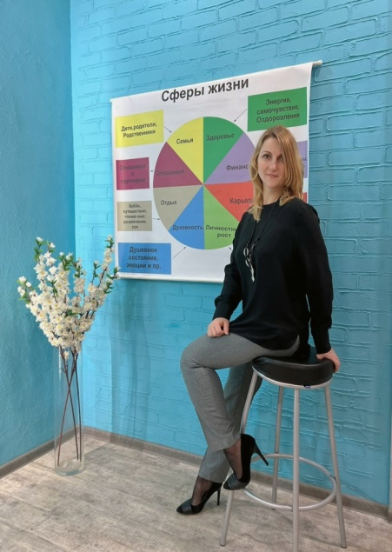
Сагдеева Екатерина Вячеславовна обучалась в Самарском государственном педагогическом университете на курсе профессора Миниярова Валерия Максимовича.
С 2010 года работает в Лениногорске по направлению гуманистическая психология в педагогике.
Общий педагогический стаж более 17 лет, стаж работы в данном образовательном учреждении 3 года.
Прошла обучение по специальности «Учитель – дефектолог». Представляет деятельность педагога-психолога, с навыками дефектолога.
Помимо работы принимает участие в подготовке к конкурсам, проводит тренинги, мастер-классы, лекции.
Участвует с докладами на конференциях по обмену опытом: «Эффективные формы и методы развития детей с РАС» (международный уровень), «Использование метода фото-кейс при социальном
контроле поведения детей с ОВЗ» (международный уровень).
Проявляет себя в профессиональных достижениях и распространение передового опыта на уровне школы, города, республики:
1.«Инновации в работе психолого-педагогической службы в системе образования», муниципальный Диплом победителя в номинации «Бизнес-план работы психолого-педагогического центра» 2017 год
2. «Педагог-психолог 2019» муниципальный Почетная грамота за II место 2019 год
3. «Педагог-психолог 2019» республиканский Диплом финалиста 2019 год
4. «Марафон знаний -2020» республиканский Диплом за I место в номинации «Есть идея» 2020 год
5. «Педагог-психолог -2023» муниципальный Диплом за I место 2023 год

Имеет методические публикации по темам:
«Саморегуляция, как способ снятия тревожности», методическое руководство к проведению занятия, «Фото-кейс при социальном
контроле поведения детей с ОВЗ» , «О психологической службе в школе»

Занимается научной практикой, просвещением, профилактикой, диагностикой, развивающей работой. Увлекается спортом, творчеством, путешествует, участвует в супервизиях.

